Documentation technique : Calculateur E4

Outils utilisés : PHP, HTML, CSS, JavaScript, Bootstrap.

Lien des sites des outils utilisés :

* Visual Studio Code : <https://code.visualstudio.com/download>
* MAMP : <https://www.mamp.info/en/windows/>
* PhpMyAdmin :<https://www.phpmyadmin.net/>
* Trello : <https://trello.com/en>

Identifiant pour se connecter à l’application :

* Identifiant : admin
* mot de passe : admin

Lien du projet sur github : <https://github.com/AymenCth?tab=repositories>

Structure de la base de données :

Modèle conceptuel de données :

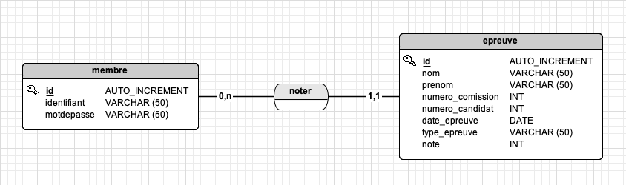

Page 1 sur 5

Extrait du concepteur de PhpMyAdmin :

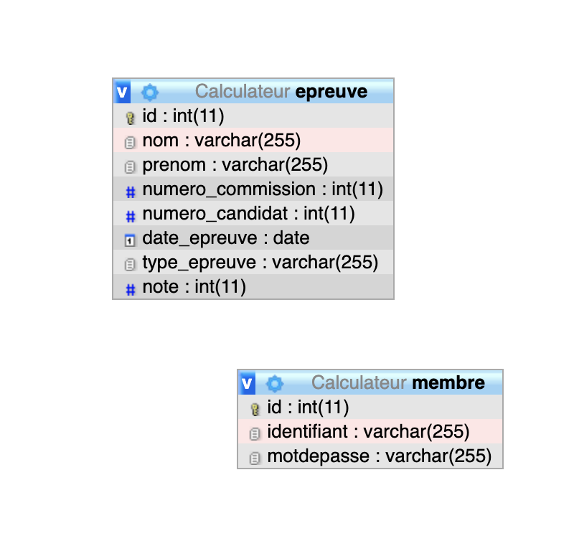

Introduction : Comment lancer l’application :

Vous devrez dans un premier temps télécharger le dossier CalculateurE4.zip et le fichier bdd_calculateurs.sql.

Ensuite déplacer les fichiers contenu dans CalculateurE4.zip dans votre dossier « www » si vous utilisez Wamp ou « htdocs » si vous utilisez MAMP.   
  
Démarrez WAMP ou MAMP, allez sur PhpMyAdmin depuis votre navigateur et créez une nouvelle base de données à partir d’un fichier et choisissez le fichiers « bdd_calculateure4.sql ».

Enfin lancez votre navigateur pour vous rendre « localhost :8888/votre dossier contenant les fichiers téléchargés »

Vous devriez arriver sur cette page d’accueil :

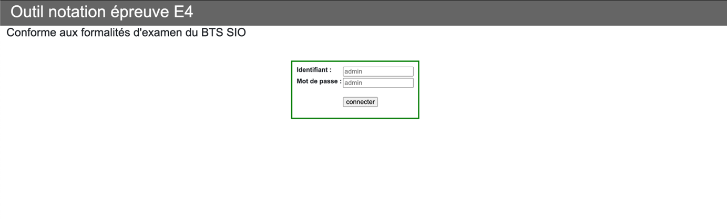

(voir document utilisateur pour voir les différentes options que propose l’application)

Page 2 sur 5

Explication du code

Page « newuser.php » (page suivant):

Page 3 sur 5

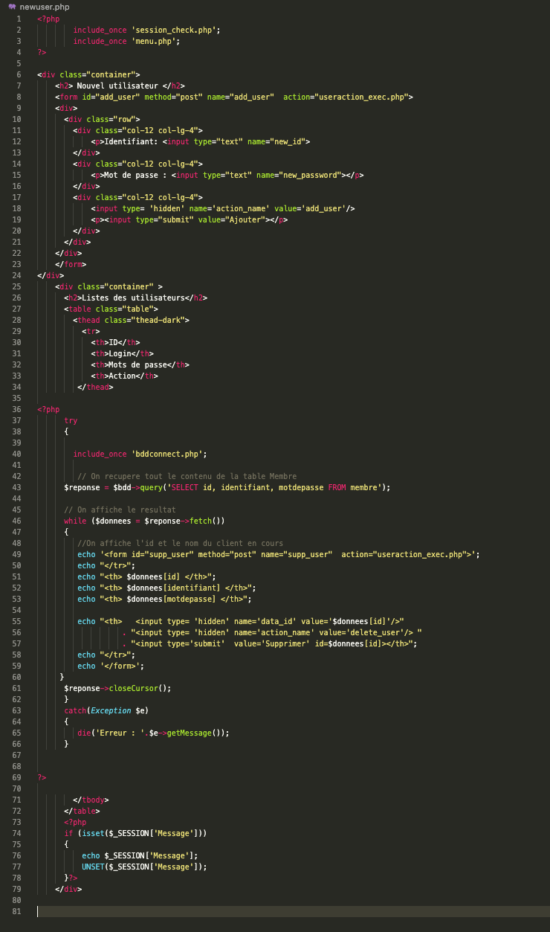

* Le premier formulaire permet de demander à l’utilisateur de saisir un nouvel utilisateur
* On affiche dans un second temps les utilisateurs existants avec les requêtes en PHP.

Page 5 sur 5

Le code permettant de calculer en temps réel la note E4 :

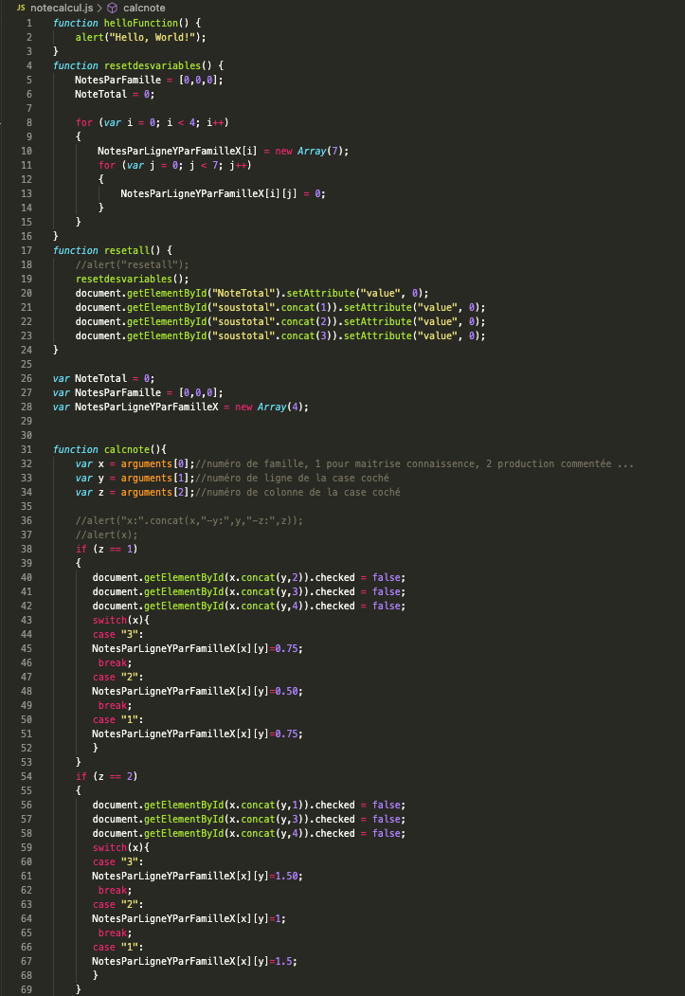

* La fonction « restall» qui permet de tout décocher
* La fonction « calcnote » qui permet d’attribuer une valeur à chaque checkbox lorsque celle-ci est coché.

Page 5 sur 5